LAPORAN PRAKTIKUM PENGUKURAN DAN ALAT UKUR
RANGKAIAN PENGGESER PHASA
RESPONSE FREKUENSI



OLEH

Nama : Devita Syifa Azzahraa
NIM : 221331009

PROGRAM STUDI D3 TEKNIK TELEKOMUNIKASI
JURUSAN TEKNIK ELEKTRO
POLITEKNIK NEGERI BANDUNG
20222023

KETERANGAN
- Kelompok : 4
- Judul Praktek : Pratikum Amperemeter
- Tanggal Praktek : 23, 30 November 2022
- Tanggal Pengumpulan Laporan : Desember 2022
- Nama Praktikan : Devita Syifa Azzahraa
- Nama Partner : Cantika Angela Putri
Fariz Rizqullah Ramadhan
- Nama Dosen : Mina Naidah Gani, DUT, ST, M.Eng
Rifa Hanifatunnisa, SST, MT

DAFTAR ISI

Ketarangan ……………………………………………………………………………..2
Daftar Isi ……………………………………………………………………………….2
- Maksud dan Tujuan Praktikum …………………………………...4
- Dasar Teori ………………………………………………………..4
- Alat Dan Bahan …………………………………………………..12
- Langkah Kerja ……………………………………………………12
- Tabel Percobaan ………………………………………………….15
- Analisis Data ……………………………………………………..18
- Kesimpulan ………………………………………………………29
Daftar Pustaka ………………………………………………………………………...31

- MAKSUD DAN TUJUAN PERCOBAAN
- Dapat memahami yang dimaksud dengan phasa
- Dapat memahami yang dimaksud dengan beda phasa antara dua sinyal
- Dapat mengukur beda phasa secara teori
- Dapat mengukur beda phasa secara dual mode
- Dapat mengukur beda phasa secara xy mode (Lissajous)
- Dapat membuat keluaran frekuensi dari function generator yang diukur dengan menggunakan oscilloscope
- Memahami adanya pengaruh terhadap tegangan output akibat perubahan frekuensu
- Memahami adanya pengaruh terhadap beda phasa akibat perubahan frekuensi

- DASAR TEORI
- OSCILLOSCOPE
  - Pengertian
Osiloskop merupakan alat ukur besaran listrik yang dapat memetakan sinyal listrik. Pada beberapa aplikasi, grafik yang ditampilkan memperlihatkan bagaimana sinyal berubah terhadap waktu. Seperti yang bisa dilihat pada gambar yang ditunjukkan bahwa pada sumbu vertikal (Y) mempresentasikan tegangan V, pada sumbu horizontal (X) menunjukkan waktu (t).
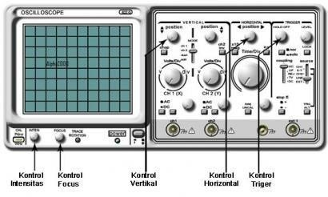

  - Prinsip Kerja
Saat osiloskop dihubungkan dengan sirkuit, sinyal tegangan bergerak melalui probe ke system vertical. Pada gambar ditunjukkan diagram blok sederhana osiloskop analog. Selanjutnya sinyal tersebut bergerak melalui keping pembelok vertical dalam CRT (cathode ray tube).
Tegangan yang diberikan ke pelat akan mengakibatkan cahaya bergerak (berkas electron yang menumbuk fosfor dan menghasilkan pendaran cahaya). Tegangan positif akan menyebabkan titik naik sedangkan tegangan negatif akan menyebabkan titik turun. Sinyal akan bergerak juga ke bagian system trigger untuk memulai sweep horizontal yang menyebabkan titik cahaya bergerak melintasi layar
Jadi jika system horizontal mendapatkan trigger, titik cahaya melintasi layar dari kiri ke kanan dengan selang waktu tertentu. Pada kecepatan tinggi titk tersebut dapat melintasi layar hingga per detik.
Layar osiloskop dibagi menjadi delapan koyak vertikal dan 10 kotak horizontal dalam skala besar. Setiap kotak besar kemudian dibagi lagi menjadi lima bagian dalam skala kecil. Beberapa tombol pada osiloskop berguna untuk mengubah nilai skala pada tampilan osiloskop.
Beberapa panel dasar yang harus diperhatikan pada osiloskop adalah :
- Panel pemilih jenis tegangan input (DC, AC, Ground)
- Tombol pemilih pengali tegangan (volt/div)
- Tombol pemilih sapuan waktu (time/div)
- Panel pemilih trigger
- Pengatur posisi vertikal dan horizontal
- Pengatur intensitas cahaya pada layar osiloskop (inten) 7) Pengatur fokus ada layar osiloskop (focus)
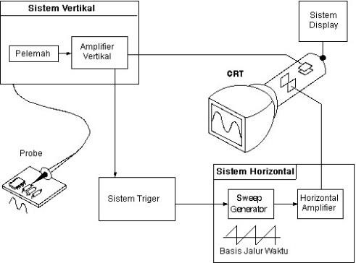

- FUNCTION GENERATOR
Function Generator adalah alat ukur elektronik yang menghasilkan atau membangkitkan gelombang berbentuk sinus, segitiga, ramp, segi empat, dan bentukgelombang pulsa.Function generator terdiri dari generator utama dan generator modulasi.Generator Utama menyediakan gelombang output sinus, kotak, atau gelombang segitiga dengan rangkuman frekuensi 0,01 Hz sampai 13 MHz.
Generator modulasi menghasilkan bentuk gelombang sinus, kotak, dan segitiga dengan rangkumanfrekuensi 0,01 Hz sampai 10 kHz. Generator sinyal input dapat digunakan sebagaiAmplitudo Modulation (AM) atau Frequensi Modulation (FM). Selubung (envelope)AM dapat diatur dari 0% sampai 100% dan FM dapat diatur frekwensi pembawanyahingga ±5%.Function Generator umumnya menghasilkan frekuensi pada kisaran 0,5 Hzsampai 20 Mhz atau lebih tergantung rancangan pabrik pembuatnya. Frekuensi yangdihasilkan dapat dipilih dengan memutar-mutar tombol batas ukur frekuensi(frequency range)
Amplitudo sinyal yang dapat diatur berkisar antara 0,1V – 20 Vp-p (tegangan puncak ke puncak) kondisi tanpa beban, dan 0,1 V – 10Vp-p (Volt peak to peak/tegangan puncak ke puncak) dengan beban sebesar 50Ω. Output utama ditetapkan oleh SYNC Output. Gambar diatas memperlihatkan salah satu bentukFunction Generator yang dimaksud.
Dalam penggunaan function generator selalu berhubungan dengan osiloskop, untuk pertama function generator disambungkan dengan osiloskop menggunakan kabel copling, kemudian bentuk gelombang pada function generator diatur menggunakan sinus, segitiga atau kotak, semua frekuensi dan amplitudo pada function generator diatur pada tiap- tiap bagian (Saroso, 2009).
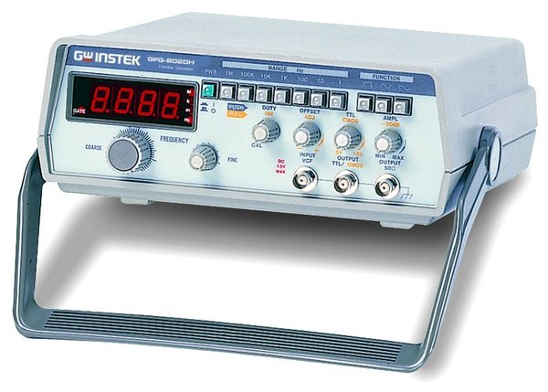

- MULTIMETER ANALOG
Multimeter analog atau yang biasa disebut multimeter jarum adalah alat pengukur besaran listrik yang menggunakan tampilan dengan jarum yang bergerak ke range-range yang kita ukut dengan probe. Multimeter ini tersedia dengan kemampuan untuk mengukur hambatan ohm, tegangan (volt) dan arus(mA).
Analog tidak digunakan untuk mengukur secara detail suatu besaran nilai komponen, tetapi kebanyakan hanya digunakan untuk baik jeleknya komponen pada waktu pengukuran atau juga digunakan untuk memeriksa suatu rangkaian apakah sudah tesambung dengan baik sesuai dengan rangkaian blok yang ada.
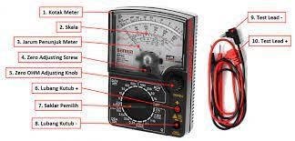

- RESISTOR
Resistor merupakan komponen yang banyak digunakan pada rangkaian kompo input (vi). Kemampuan resistor dapat membatasi kecilnya nilai satuan ohm (Ω) yang dimiliki dalam elektronika. Fungsi utama dari resistor itu sendiri adalah untuk membatasi aliran arus listrik.
Resistor juga dapat berfungsi sebagai pembagi tegangan pada (voltage divider), yang mampu menghasilkan tegangan panjar maju atau (forward bias) dan tegangan panjar mundur atau (reverse bias). Selain itu juga dapat berfungsi sebagai pembangkit potensial output (vo), dan potensial.
Resistor juga dapat berfungsi sebagai pembagi tegangan (voltage divider), yang mampu menghasilkan tegangan bias maju dan tegangan bias mundur. Selain itu juga dapat berfungsi sebagai pembangkit potensial output (vo) dan potensial.
Mengacu pada hukum Ohm: I = V/R, semakin besar nilai hambatan (R), semakin kecil arus (I) yang dapat mengalir. Besar kecilnya nilai satuan Ohm yang dimiliki resistor dapat dihitung dengan melihat pita warna yang terdapat pada badan resistor.
Pita warna pada resistor adalah Teknik penulisan nilai pada komponen tertentu. Ada beberapa kode warna dalam penulisan resistansi resistor, yaitu :
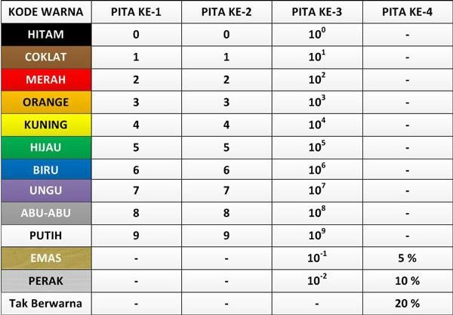

Kapasitas daya pada resistor sama dengan nilai daya maksimum yang mampu dilewati oleh resistor tersebut. Cara menentukan nilai kapasitas daya pada resistor dapat dilihat dari ukuran fisik resistor dan tulisan kapasitas daya dalam satuan Watt untuk resistor dengan kemasan fisik besar. Tujuan dari menentukan kapasitas daya adalah untuk menghindari kerusakan terhadap resistor, dikarenakan jika kelebihan daya resistor akan terbakar. Resistor memiliki beberapa jenis diantaranya:
- Fixed Resistor : resistor yang nilai resistansinya tetap. Nilai resistansi pada fixed resistor ditandai dengan kode warna atau kode angka.
- Variable Resistor : resistor yang nilai resistansinya dapat berubah dan diatur berdasarkan keinginan.
- Thermal Resistor : resistor yang nilai resistansinya dapat dipengaruhi oleh suhu.
- Light Dependent Resistor : resistor yang nilai resistansinya dipengaruhi oleh intensitas cahaya yang diterimanya
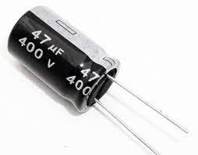
- KAPASITOR
Model kapasitor pertama diciptakan di Belanda, tepatnya di kota Leyden pada abad ke-18 oleh para eksperimentalis fisika. Kapasitor adalah alat (komponen) yang mampu menyimpan muatan listrik yang besar untuk sementara waktu. Kapasitor terdiri atas keping-keping logam yang disekat satu sama lain dengan isolator. Isolator penyekat tersebut disebut dengan zat dielektrik. Beberapa kegunaan kapasitor adalah sebagai berikut :
  - Menyimpan muatan listrik
  - Memilih gelombang radio (tuning)
  - Perata arus pada rectifier
  - Komponen rangkaian starter kendaraan bermotor
  - Memadamkan bunga api pada system pengapian model
  - Sebagai filter dalam catu daya (power supply)
Kapasitor (Kondensator) yang dalam rangkaian elektronika dilambangkan dengan huruf "C" adalah suatu alat yang dapat menyimpan energi/muatan listrik di dalam medan listrik, dengan cara mengumpulkan ketidakseimbangan internal dari muatan listrik. Kapasitor ditemukan oleh Michael Faraday (1791-1867). Satuan kapasitor disebut Farad (F). Satu Farad = 9 x 1011 cm2 yang artinya luas permukaan kepingan tersebut.
Struktur sebuah kapasitor terbuat dari 2 buah plat metal yang dipisahkan oleh suatu bahan dielektrik. Bahan-bahan dielektrik yang umum dikenal misalnya udara vakum, keramik, gelas dan lain-lain. Jika kedua ujung plat metal diberi tegangan listrik, maka muatan-muatan positif akan mengumpul pada salah satu kaki (elektroda) metalnya dan pada saat yang sama muatan-muatan negatif terkumpul pada ujung metal yang satu lagi.
Muatan positif tidak dapat mengalir menuju ujung kutub negatif dan sebaliknya muatan negatif tidak bisa menuju ke ujung kutub positif, karena terpisah oleh bahan dielektrik yang non-konduktif. Muatan elektrik ini tersimpan selama tidak ada konduksi pada ujung-ujung kakinya. Di alam bebas, phenomena kapasitor terjadi pada saat terkumpulnya muatanmuatan positif dan negatif di awan.

- PROJECT BOARD
Project Board adalah sejenis papan roti yang biasanya digunakan untuk membuat prototype rangkaian elektronik. Beberapa orang kadang menyebutnya project board atau bahkan protoboard (prototype board). Pada dasarnya project board adalah board yang digunakan untuk membuat rangkaian elektronik tanpa harus merepotkan pengguna untuk menyolder.
Biasanya papan project board ini digunakan untuk membuat rangkaian elektronik sementara untuk tujuan uji coba atau prototype. Seperti yang dibahas di awal bahwa kegunaan project board yaitu sebagai media penghantar (konduktor listrik) sekaligus tempat kabel jumper dilekatkan.
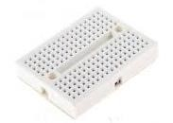
Sehingga arus dari satu komponen bisa terdistribusi dengan baik sesuai keinginan ke komponen lain tanpa harus merepotkan pengguna untuk melakukan penyolderan atau melakukan bongkar pasang. Salah satu kelebihan tersendiri dari penggunaan project board adalah komponen-komponen yang telah dirakit tak akan rusak dan mudah untuk dibongkar pasang. Ini karena papan project board merupakan papan tanpa solder (solderless).

- KABEL KOAKSIAL
Kabel Koaksial adalah suatu jenis kabel yang menggunakan dua buah konduktor. Pusatnya berupa inti kawat padat yang dilingkupi oleh sekat yang kemudian dililiti lagi oleh kawat berselaput konduktor. Jenis kabel ini biasa digunakan untuk jaringan dengan bandwith yang tinggi.
Kabel coaxial mempunyai pengalir tembaga di tengah (centre core). Lapisan plastik (dielectric insulator) yang mengelilingi tembaga berfungsi sebagai penebat di antara tembaga dan metal shielded. Lapisan metal berfungsi untuk menghalang induksi dari instalasi listrik, motors, dan peralatan elektonik lain. Lapisan paling luar adalah lapisan plastik yang disebut Jacket plastic. Lapisan ini berfungsi seperti jaket yaitu sebagai pelindung bagian terluar.
Kabel koaksial biasa disebut juga BNC (Bayonet Naur Connector) atau coax kabel ini sering digunakan untuk kabel antena TV dan sering juga digunakan pada jaringan LAN.
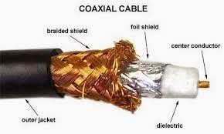

- JUMPER
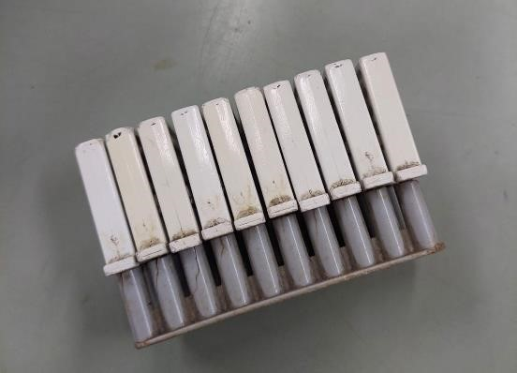
Jumper pada sebuah komputer sebenarnya adalah connector (penghubung) sirkuit elektrik yand digunakan untuk menghubungkan atau memutus hubungan pada suatu sirkuit. Jumper juga digunakan untuk melakukan setting pada papan elektrik seperti motherboard komputer. Fungsi Jumper ini dalam komputer digunakan untuk menyeting perlengkapan komputer sesuai dengan keperluan.
Pada saat ini penyettingan lewat Jumper sudah mulai berkurang penggunaannya. Sebab, semua fungsi setting saat ini sudah menggunakan outo setting sehingga memudahkan pengguna atau perakit komputer untuk tidak banyak menggunakan Jumper. Jumper pada komputer biasanya digunakan pada Motherboard, Harddisk dan Optical Disk, dan pada beberapa VGA Card tertentu.

- ALAT DAN BAHAN
- Rangkaian Penggeser Phasa
  - Kapasitor (10 µF dan 47 µF)
  - Resistor : 1k < R < 10k sebanyak 3 buah
  - Generator Fungsi
  - Osiloskop
  - Multimeter
  - Kabel Koaksial dan jumper
  - Papan Percobaan

- Response Frekuensi
- Resistor : 10 kΩ 1 buah
- Kapasitor : 10 nF 1 buah
- Function generator
- Oscilloscope
- Papan percobaan
- Kabel koaksial
- Jumper

- LANGKAH KERJA
- Rangkaian Penggeser Phasa
  - Menyiapkan seluruh peralatan yang akan digunakan
  - Merangkai di atas papan percobaan rangkaian berikut :
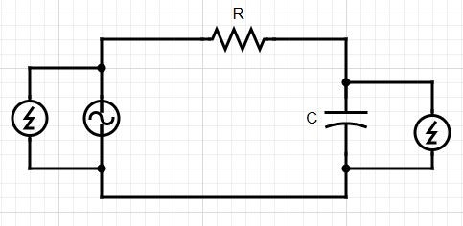

  - Hitung beda phasa dan tegangan output (Vp-p)
  - Ukur beda phasa dan tegangan output (Vp-p)
  - Ulangi Langkah 4 dan 5 dengan menggunakan xy mode
  - Catat dan gambarkan pada tabel :
NO | R | C | Teori |  | Dual Mode |  |  | XY Mode
NO | R | C | 𝝋 | V_{o} | 𝝋 | V_{o} | Y1 | Y2 | 𝝋
1
2
3
4
5
6

- Response Frekuensi
- Menyiapkan alat dan bahan
- Mengkalibrasi oscilloscope
- Merangkai rangkaian berikut di atas papan percobaan
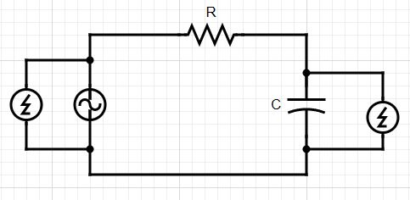

- Mensetting function generator sinyal sinusoidal 4 Vp-p 500 Hz
- Menghitung beda phasa dan V_{o} secara teori dan masukkan ke dalam tabel pengamatan
- Mengukur V_{o} p-p menggunakan oscilloscope lalu catat pada tabel pengamatan
- Mengukur beda phasa (dual mode) menggunakan oscilloscope lalu catat juga
- pada tabel pengamatan
- Ulangi langkah 4-7 untuk frekuensi :
- 500 Hz
- 1000 Hz
- 2500 Hz
- 5 kHz
- 8 kHz
- 10 kHz
- 20 kHz
- 50 kHz
- Catat hasil teori dan praktikkum pada tabel pengamatan di bawah ini dengan :
- Resistor : 10 kΩ
- Kapasitor : 10 nF
- V_{in} : $2\sin{wt}$
No | Frekuensi (Hz) | Teori |  | Hasil Pengamatan
No | Frekuensi (Hz) | V_{o} | $$φ$$ | V_{o} | $$φ$$
1.
2.
3.
4.
5.
6.
7.
8.

- TABEL DAN DOKUMENTASI PRAKTIKUM
- RANGKAIAN PENGGESER PHASA
  - Tabel Praktikum
NO | R | C | Teori |  | Dual Mode |  |  | XY Mode
NO | R | C | 𝝋 | V_{o} | 𝝋 | V_{o} | Y1 | Y2 | 𝝋
1 | 3,3 kΩ | 10 nF | 20,45° | 1,874 V | 38,25° | 0,62 V | 0,4 | 1,8 | 19,58°
2 | 4,7 kΩ | 10 nF | 27,98° | 1,766 V | 25,71° | 0,6 V | 0,8 | 1,6 | 32,14°
3 | 5,6 kΩ | 10 nF | 32,33° | 1,689 V | 30,45° | 1 V | 1 | 1,8 | 34,22°
4 | 3,3 kΩ | 47 nF | 60,30° | 0,991 V | 42,85° | 1,8 V | 0,4 | 0,6 | 60,10°
5 | 4,7 kΩ | 47 nF | 68,18° | 0,743 V | 67,5° | 0,24 V | 0,5 | 0,5 | 66,10°
6 | 5,6 kΩ | 47 nF | 71,42° | 0,637 V | 75,1° | 1,4 V | 0,4 | 0,4 | 75,16°

  - Dokumentasi Praktikum
No | Keterangan | Dual Mode | XY Mode
No | Keterangan | Beda Phasa | Y1 | Y2
1 | R = 3,3 kΩ  C = 10 nF  f = 1800 Hz t/Div = 0,1 ms V/Div = 0,5 V | 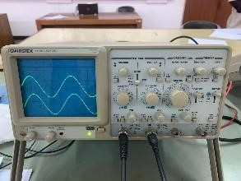 | 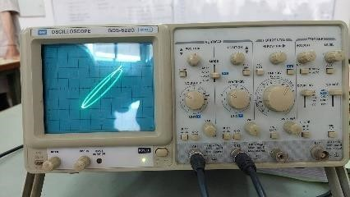
2 | R = 4,7 kΩ  C = 10 nF  f = 1800 Hz t/Div = 0,1 ms V/Div = 0,5 V | 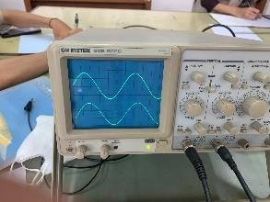 | 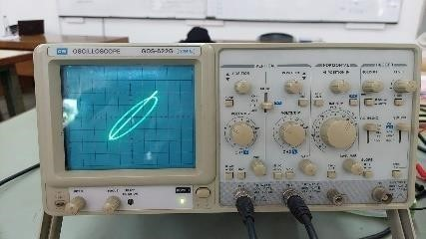
3 | R = 5,6 kΩ  C = 10 nF  f = 1800 Hz t/Div = 0,1 ms V/Div = 0,5 V | 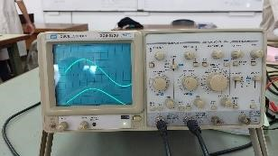 | 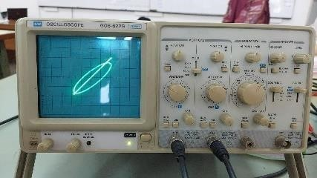
4 | R = 3,3 kΩ  C = 47 nF  f = 1800 Hz t/Div = 0,1 ms V/Div = 0,5 V | 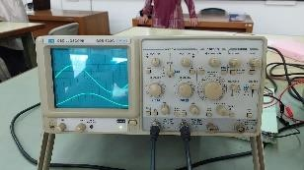 | 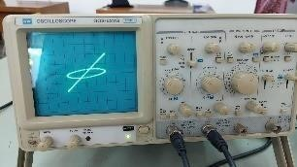 | 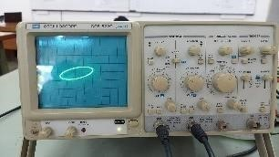
5 | R = 4,7 kΩ  C = 47 nF  f = 1800 Hz t/Div = 0,1 ms V/Div = 0,5 V
6 | R = 5,6 kΩ  C = 47 nF  f = 1800 Hz t/Div = 0,1 ms V/Div = 0,5 V |  |  | 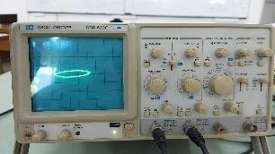  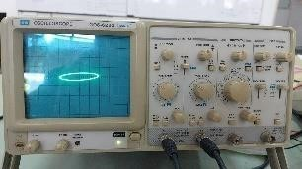  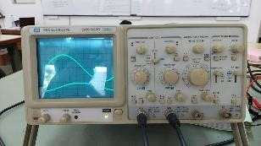  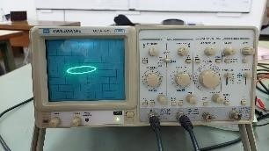  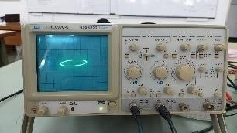  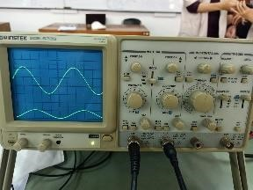

- RESPONSE FREKUENSI
  - Tabel Praktikum
No | Frekuensi (Hz) | Teori |  | Hasil Pengamatan
No | Frekuensi (Hz) | V_{o} | $$φ$$ | V_{o} | $$φ$$
1. | 500 Hz | 3,8 V | 17,43$°$ | 3,6 V | 18$°$
2. | 1000 Hz | 3,29 V | 32,13$°$ | 3,2 V | 30$°$
3. | 2500 Hz | 2,14 V | 57,51$°$ | 2 V | 54$°$
4. | 5 kHz | 1,21 V | 72,33$°$ | 1,3 V | 72$°$
5. | 8 kHz | 0,78 V | 78,74$°$ | 0,6 V | 75$°$
6. | 10 kHz | 0,62 V | 80,95 $°$ | 0,45 V | 72$°$
7. | 20 kHz | 0,31 V | 85,45$°$ | 0,3 V | 83,07$°$
8. | 50 kHz | 0,12 V | 88,18$°$ | 0,2 V | 90$°$

  - Dokumentasi Praktikum
No | Keterangan | Dokumentasi Praktikum
No | Keterangan | V_{o} | $$φ$$
1. | f : 500 Hz  CH 1 : 1 v/div  CH 2 : 1 v/div  t/div : 0,5 ms | 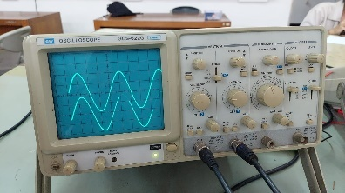 | 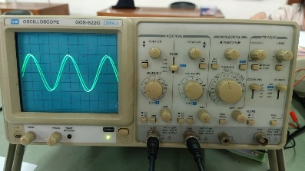
2. | f : 1000 Hz  CH 1 : 1 v/div  CH 2 : 1 v/div  t/div : 0,2 ms | 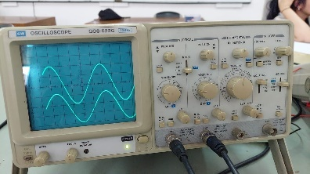 | 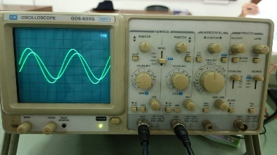
3. | f : 2500 Hz  CH 1 : 1 v/div  CH 2 : 1 v/div  t/div : 0,1 ms | 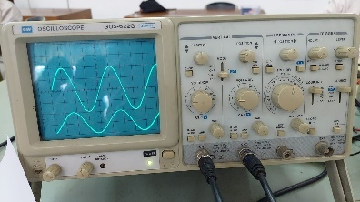 | 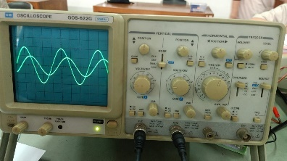
4. | f : 5 kHz  CH 1 : 1 v/div  CH 2 : 1 v/div  t/div : 0,1 ms | 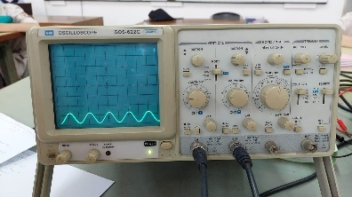 | 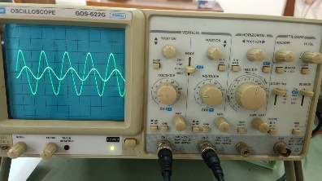
5. | f : 8 kHz  CH 1 : 1 v/div  CH 2 : 1 v/div  t/div : 0,1 ms | 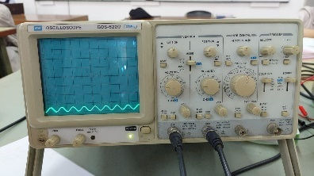 | 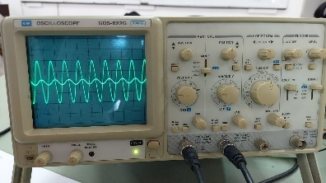
6. | f : 10 kHz  CH 1 : 1 v/div  CH 2 : 0,2 v/div  t/div : 50 $μs$ | 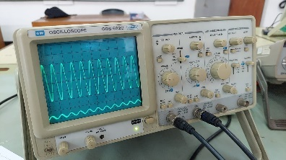 | 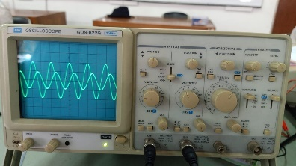
7. | f : 20 kHz  CH 1 : 1 v/div  CH 2 : 0,2 v/div  t/div : 20 $μs$ | 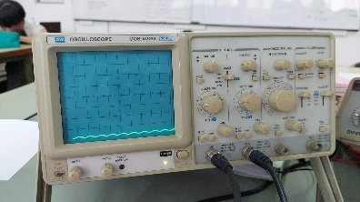 | 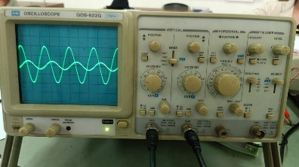
8. | f : 50 kHz  CH 1 : 1 v/div  CH 2 : 50 mv/div  t/div : 10 $μs$ | 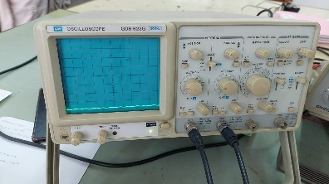 | 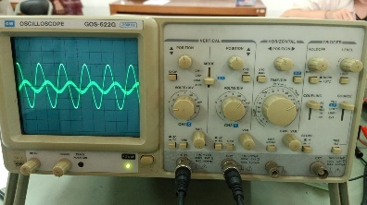

- ANALISIS DATA
- Rangkaian Penggeser Phasa
Dari percobaan dan data tabel diketahui bahwa terdapat beberapa rumus pada percobaan kali ini, yaitu :
- Mengitung beda phasa secara teori
$$ω=2πf$$
$x=-\tan^{-1}ωrc$
- Menghitung Vo secara teori
$V_{o}=\frac{1}{\sqrt{1^{2}+ω^{2}r^{2}+c^{2}}}$
- Menghitung beda phasa secara praktek pada dual mode
$φ=\frac{a}{b}×180°$dengan a = jarak antar gelombang dan b jarak gelombang
- Menghitung Vo secara praktek
$Vo=n×volt/div$ dengan n = jarak vertikal
- Menghitung beda phasa secara praktek pada XY mode
$$φ=\sin^{-1}\frac{y_{1}}{y_{2}}$$

  - Perhitungan Teori Dual Mode (f = 1800 Hz)
- Resistor = 3,3 kΩ
Kapasitor = 10 nF
$$ω=2πf=2\left(3,14\right)\left(1800\right)=11.304$$
$$φ={-tg}^{-1}ωrc={-tg}^{-1}\left(11.304\right)\left(3300\right)\left(10×{10}^{-9}\right)=20,45°$$
$$V_{o}=\frac{1}{\sqrt{1^{2 + ω^{2}}r^{2}+ c^{2}}}×V_{in}$$
$$V_{o}=\frac{1}{\sqrt{1^{2}+{(11.304}^{2})({3300}^{2})+{({10×10}^{-9})}^{2}}}×2Vpp=1,874 V$$

- Resistor = 4,7 kΩ
Kapasitor = 10 nF
$$ω=2πf=2\left(3,14\right)\left(1800\right)=11.304$$
$$φ={-tg}^{-1}ωrc={-tg}^{-1}\left(11.304\right)\left(4700\right)\left(10×{10}^{-9}\right)=27,98°$$
$$V_{o}=\frac{1}{\sqrt{1^{2 + ω^{2}}r^{2}+ c^{2}}}×V_{in}$$
$$V_{o}=\frac{1}{\sqrt{1^{2}+{(11.304}^{2})({4700}^{2})+{({10×10}^{-9})}^{2}}}×2Vpp=1,766 V$$

- Resistor = 5,6 kΩ
Kapasitor = 10 nF
$$ω=2πf=2\left(3,14\right)\left(1800\right)=11.304$$
$$φ={-tg}^{-1}ωrc={-tg}^{-1}\left(11.304\right)\left(5600\right)\left(10×{10}^{-9}\right)=32,33°$$
$$V_{o}=\frac{1}{\sqrt{1^{2 + ω^{2}}r^{2}+ c^{2}}}×V_{in}$$
$$V_{o}=\frac{1}{\sqrt{1^{2}+{(11.304}^{2})({5600}^{2})+{\left({10×10}^{-9}\right)}^{2}}}×2Vpp=1,68987 V$$

- Resistor = 3,3 kΩ
Kapasitor = 47 nF
$$ω=2πf=2\left(3,14\right)\left(1800\right)=11.304$$
$$φ={-tg}^{-1}ωrc={-tg}^{-1}\left(11.304\right)\left(3300\right)\left(47×{10}^{-9}\right)=60,30°$$
$$V_{o}=\frac{1}{\sqrt{1^{2 + ω^{2}}r^{2}+ c^{2}}}×V_{in}$$
$$V_{o}=\frac{1}{\sqrt{1^{2}+{(11.304}^{2})({3300}^{2})+{({47×10}^{-9})}^{2}}}×2Vpp=0,99089 V$$

- Resistor = 4,7 kΩ
Kapasitor = 47 nF
$$ω=2πf=2\left(3,14\right)\left(1800\right)=11.304$$
$$φ={-tg}^{-1}ωrc={-tg}^{-1}\left(11.304\right)\left(4700\right)\left(47×{10}^{-9}\right)=68,18°$$
$$V_{o}=\frac{1}{\sqrt{1^{2 + ω^{2}}r^{2}+ c^{2}}}×V_{in}$$
$$V_{o}=\frac{1}{\sqrt{1^{2}+{(11.304}^{2})({4700}^{2})+{({47×10}^{-9})}^{2}}}×2Vpp=0,743537 V$$

- Resistor = 5,6 kΩ
Kapasitor = 47 nF
$$ω=2πf=2\left(3,14\right)\left(1800\right)=11.304$$
$$φ={-tg}^{-1}ωrc={-tg}^{-1}\left(11.304\right)\left(5600\right)\left(10×{10}^{-9}\right)=71,42°$$
$$V_{o}=\frac{1}{\sqrt{1^{2 + ω^{2}}r^{2}+ c^{2}}}×V_{in}$$
$$V_{o}=\frac{1}{\sqrt{1^{2}+{(11.304}^{2})({5600}^{2})+{({47×10}^{-9})}^{2}}}×2Vpp=1,766 V$$

  - Perhitungan Praktikum Dual Mode
      - Resistor = 3,3 kΩ
Kapasitor = 10 nF
$$φ=\frac{a}{b}×180°$$
$$φ=\frac{0,68}{3,2}×180°=38,25°$$
$$Vo=n×\frac{volt}{div}$$
$Vo=3,1×0,2 V=0,62 V$

      - Resistor = 4,7 kΩ
Kapasitor = 10 nF
$$φ=\frac{a}{b}×180°$$
$$φ=\frac{0,6}{2,6}×180°=41,53°$$
$$Vo=n×\frac{volt}{div}$$
$Vo=3×0,2 V=0,6 V$

- Resistor = 5,6 kΩ
Kapasitor = 10 nF
$$φ=\frac{a}{b}×180°$$
$$φ=\frac{0,6}{6,5}×180°=16,61°$$
$$Vo=n×\frac{volt}{div}$$
$Vo=0,85×0,2 V=0,57 V$

- Resistor = 3,3 kΩ
Kapasitor = 47 nF
$$φ=\frac{a}{b}×180°$$
$$φ=\frac{0,475}{1,4}×180°=61,07°$$
$$Vo=n×\frac{volt}{div}$$
$Vo=1,8×0,5 V=0,9 V$

- Resistor = 4,7 kΩ
Kapasitor = 47 nF
$$φ=\frac{a}{b}×180°$$
$$φ=\frac{0,52}{1,4}×180°=66,85°$$
$$Vo=n×\frac{volt}{div}$$
$Vo=3,1×0,2 V=0,62 V$

- Resistor = 5,6 kΩ
Kapasitor = 47 nF
$$φ=\frac{a}{b}×180°$$
$$φ=\frac{0,59}{0,6}×180°=75,16°$$
$$Vo=n×\frac{volt}{div}$$
$Vo=2,8×0,5 V=1,4 V$

  - Perhitungan Praktikum XY Mode
      - Resistor = 3,3 kΩ
Kapasitor = 10 nF
$$φ=\sin^{-1}\frac{y_{1}}{y_{2}}$$
$$φ=\sin^{-1}\frac{0,6}{1,79}=19,58°$$

      - Resistor = 4,7 kΩ
Kapasitor = 10 nF
$$φ=\sin^{-1}\frac{y_{1}}{y_{2}}$$
$$φ=\sin^{-1}\frac{0,85}{1,7}=32,14°$$

      - Resistor = 5,6 kΩ
Kapasitor = 10 nF
$$φ=\sin^{-1}\frac{y_{1}}{y_{2}}$$
$$φ=\sin^{-1}\frac{0,9}{1,6}=34,22°$$

      - Resistor = 3,3 kΩ
Kapasitor = 47 nF
$$φ=\sin^{-1}\frac{y_{1}}{y_{2}}$$
$$φ=\sin^{-1}\frac{0,8}{0,92}=60,10°$$

      - Resistor = 4,7 kΩ
Kapasitor = 47 nF
$$φ=\sin^{-1}\frac{y_{1}}{y_{2}}$$
$$φ=\sin^{-1}\frac{0,64}{0,7}=66,10°$$

      - Resistor = 5,6 kΩ
Kapasitor = 47 nF
$$φ=\sin^{-1}\frac{y_{1}}{y_{2}}$$
$$φ=\sin^{-1}\frac{0,59}{0,6}=75,16°$$

- Response Frekuensi
  - Perhitungan Teori V_{o} dan $φ$

    - f = 500 Hz
Resistor = 10 kΩ
Kapasitor = 10 nF
V_{in} = $2\sin{ωt}$
CH 1 = 1 V/div
CH 2 = 1 V/div
t/div = 0,5 ms
$$ω=2πf=2\left(3,14\right)\left(500\right)=3.140$$
$$φ={-tg}^{-1}ωrc={-tg}^{-1}\left(3.140\right)\left(10.000\right)\left(10×{10}^{-9}\right)=17,43°$$
$$V_{o}=\frac{1}{\sqrt{1^{2 + ω^{2}}r^{2}+ c^{2}}}×V_{in}$$
$$V_{o}=\frac{1}{\sqrt{1^{2}+{(3.140}^{2})({10.000}^{2})+{\left({10×10}^{-9}\right)}^{2}}}×4Vpp=3,81 V$$

    - f = 1000 Hz
Resistor = 10 kΩ
Kapasitor = 10 nF
V_{in} = $2\sin{ωt}$
CH 1 = 1 V/div
CH 2 = 1 V/div
t/div = 0,2 ms
$$ω=2πf=2\left(3,14\right)\left(1000\right)=6.280$$
$$φ={-tg}^{-1}ωrc={-tg}^{-1}\left(6.280\right)\left(10.000\right)\left(10×{10}^{-9}\right)=32,13°$$
$$V_{o}=\frac{1}{\sqrt{1^{2 + ω^{2}}r^{2}+ c^{2}}}×V_{in}$$
$$V_{o}=\frac{1}{\sqrt{1^{2}+{(6.280}^{2})({10.000}^{2})+{\left({10×10}^{-9}\right)}^{2}}}×4Vpp=3,29 V$$

    - f = 2500 Hz
Resistor = 10 kΩ
Kapasitor = 10 nF
V_{in} = $2\sin{ωt}$
CH 1 = 1 V/div
CH 2 = 1 V/div
t/div = 0,1 ms
$$ω=2πf=2\left(3,14\right)\left(2500\right)=15.700$$
$$φ={-tg}^{-1}ωrc={-tg}^{-1}\left(15.700\right)\left(10.000\right)\left(10×{10}^{-9}\right)=57,51°$$
$$V_{o}=\frac{1}{\sqrt{1^{2 + ω^{2}}r^{2}+ c^{2}}}×V_{in}$$
$$V_{o}=\frac{1}{\sqrt{1^{2}+{(15.700}^{2})({10.000}^{2})+{\left({10×10}^{-9}\right)}^{2}}}×4Vpp=2,14 V$$

    - f = 5 kHz
Resistor = 10 kΩ
Kapasitor = 10 nF
V_{in} = $2\sin{ωt}$
CH 1 = 1 V/div
CH 2 = 1 V/div
t/div = 0,1 ms

$$ω=2πf=2\left(3,14\right)\left(5000\right)=31.400$$
$$φ={-tg}^{-1}ωrc={-tg}^{-1}\left(31.400\right)\left(10.000\right)\left(10×{10}^{-9}\right)=72,33°$$
$$V_{o}=\frac{1}{\sqrt{1^{2 + ω^{2}}r^{2}+ c^{2}}}×V_{in}$$
$$V_{o}=\frac{1}{\sqrt{1^{2}+{(31.400}^{2})({10.000}^{2})+{\left({10×10}^{-9}\right)}^{2}}}×4Vpp=1,21 V$$

    - f = 8 kHz
Resistor = 10 kΩ
Kapasitor = 10 nF
V_{in} = $2\sin{ωt}$
CH 1 = 1 V/div
CH 2 = 1 V/div
t/div = 0,1 ms

$$ω=2πf=2\left(3,14\right)\left(8000\right)=50.240$$
$$φ={-tg}^{-1}ωrc={-tg}^{-1}\left(50.240\right)\left(10.000\right)\left(10×{10}^{-9}\right)=78,74°$$
$$V_{o}=\frac{1}{\sqrt{1^{2 + ω^{2}}r^{2}+ c^{2}}}×V_{in}$$
$$V_{o}=\frac{1}{\sqrt{1^{2}+{(50.240}^{2})({10.000}^{2})+{\left({10×10}^{-9}\right)}^{2}}}×4Vpp=0,78 V$$

    - f = 10 kHz
Resistor = 10 kΩ
Kapasitor = 10 nF
V_{in} = $2\sin{ωt}$
CH 1 = 1 V/div
CH 2 = 0,2 V/div
t/div = 50 µs

$$ω=2πf=2\left(3,14\right)\left(10.000\right)=62.800$$
$$φ={-tg}^{-1}ωrc={-tg}^{-1}\left(62.800\right)\left(10.000\right)\left(10×{10}^{-9}\right)=80,95°$$
$$V_{o}=\frac{1}{\sqrt{1^{2 + ω^{2}}r^{2}+ c^{2}}}×V_{in}$$
$$V_{o}=\frac{1}{\sqrt{1^{2}+{(62.800}^{2})({10.000}^{2})+{\left({10×10}^{-9}\right)}^{2}}}×4Vpp=0,62 V$$

    - f = 20 kHz
Resistor = 10 kΩ
Kapasitor = 10 nF
V_{in} = $2\sin{ωt}$
CH 1 = 1 V/div
CH 2 = 0,2 V/div
t/div = 20 µs

$$ω=2πf=2\left(3,14\right)\left(20.000\right)=125.600$$
$$φ={-tg}^{-1}ωrc={-tg}^{-1}\left(125.600\right)\left(10.000\right)\left(10×{10}^{-9}\right)=85,45°$$
$$V_{o}=\frac{1}{\sqrt{1^{2 + ω^{2}}r^{2}+ c^{2}}}×V_{in}$$
$$V_{o}=\frac{1}{\sqrt{1^{2}+{(125.600}^{2})({10.000}^{2})+{\left({10×10}^{-9}\right)}^{2}}}×4Vpp=0,31 V$$

    - f = 50 kHz
Resistor = 10 kΩ
Kapasitor = 10 nF
V_{in} = $2\sin{ωt}$
CH 1 = 1 V/div
CH 2 = 50 mV/div
t/div = 10 µs

$$ω=2πf=2\left(3,14\right)\left(50.000\right)=314.000$$
$$φ={-tg}^{-1}ωrc={-tg}^{-1}\left(314.000\right)\left(10.000\right)\left(10×{10}^{-9}\right)=88,180°$$
$$V_{o}=\frac{1}{\sqrt{1^{2 + ω^{2}}r^{2}+ c^{2}}}×V_{in}$$
$$V_{o}=\frac{1}{\sqrt{1^{2}+{(314.000}^{2})({10.000}^{2})+{({10×10}^{-9})}^{2}}}×4Vpp=0,12 V$$

  - Perhitungan Praktikum V_{o} dan $φ$
    - f = 500 Hz
v/div = 1 V
t/div = 0,5 ms
$$T=\frac{1}{f}=\frac{1}{500}=2 ms$$
$$n=\frac{T}{t/div}=\frac{2}{0,5}=4 kotak$$
$$φ= \frac{a}{b}×180°=\frac{0,2}{2}×180°=18°$$
$V_{o}=n×v/div= 3,6×1=3,6$ V

    - f = 1000 Hz
v/div = 1 V
t/div = 0,2 ms
$$T=\frac{1}{f}=\frac{1}{1000}=1 ms$$
$$n=\frac{T}{t/div}=\frac{1}{0,2}=5 kotak$$
$$φ= \frac{a}{b}×180°=\frac{0,4}{4,8}×360°=30°$$
$V_{o}=n×v/div= 3,2×1=3,2$ V

    - f = 2500 Hz
v/div = 1 V
t/div = 0,1 ms
$$T=\frac{1}{f}=\frac{1}{2500}=0,4 ms$$
$$n=\frac{T}{t/div}=\frac{0,4}{0,1}=4 kotak$$
$$φ= \frac{a}{b}×180°=\frac{0,6}{2}×180°=54°$$
$V_{o}=n×v/div= 2×1=2$ V

    - f = 5 kHz
v/div = 1 V
t/div = 0,1 ms
$$T=\frac{1}{f}=\frac{1}{5}=0,2 ms$$
$$n=\frac{T}{t/div}=\frac{0,2}{0,1}=2 kotak$$
$$φ= \frac{a}{b}×180°=\frac{0,4}{1}×180°=72°$$
$V_{o}=n×v/div= 1,3×1=1,3$ V

    - f = 8 kHz
v/div = 1 V
t/div = 0,1 ms
$$T=\frac{1}{f}=\frac{1}{8}=0,125 ms$$
$$n=\frac{T}{t/div}=\frac{0,125}{0,1}=1,25 kotak$$
$$φ= \frac{a}{b}×180°=\frac{0,25}{0,6}×180°=75°$$
$V_{o}=n×v/div= 0,6×1=0,6$ V

    - f = 10 kHz
v/div = 1 V ; 0,2 V
t/div = 50 µs
$$T=\frac{1}{f}=\frac{1}{10}=0,1 ms$$
$$n=\frac{T}{t/div}=\frac{0,1}{0,05}=2 kotak$$
$$φ= \frac{a}{b}×180°=\frac{0,4}{1}×180°=72°$$
$V_{o1}=n×v/div= 0,45×1=0,45$ V
$V_{o2}=n×v/div= 0,45×0,2=0,09$ V

    - f = 20 kHz
v/div = 1 V; 0,2 V
t/div = 20 µs
$$T=\frac{1}{f}=\frac{1}{20}=0,05 ms$$
$$n=\frac{T}{t/div}=\frac{0,05}{0,02}=2,5 kotak$$
$$φ= \frac{a}{b}×180°=\frac{0,6}{1,3}×180°=83°$$
$V_{o1}=n×v/div= 0,3×1=0,3$ V
$V_{o2}=n×v/div= 0,3×0,2=0,06$ V

    - f = 50 kHz
v/div = 1 V; 50 mV
t/div = 10 µs
$$T=\frac{1}{f}=\frac{1}{50}=0,02 ms$$
$$n=\frac{T}{t/div}=\frac{0,02}{0,01}=2 kotak$$
$$φ= \frac{a}{b}×180°=\frac{0,5}{1}×180°=90°$$
$V_{o1}=n×v/div= 0,2×1=0,2$ V
$V_{o2}=n×v/div= 0,2×0,05=0,01$ V

- KESIMPULAN
Pada praktikum osiloskop rangkaian penggeser phasa dan response frekuensi didapatkan bahwa :
- Osiloskop merupakan alat ukur besaran listrik yang dapat memetakan sinyal listrik
- Perhitungan secara teori menghasilkan satuan derajat dan volt. Semakin besar tegangan resistor meskipun besaran kapasitor tetap, maka hasilnya akan semakin besar
- Pengukuran secara dual mode dapat menghasilkan frekuensi antara sinyal gelombang 1 dan gelombang 2 harus sama dan perbedaan nilai resistor akan mempengaruhi jarak antar sinyal gelombang 1 dan gelombang 2
- Pengkuran secara XY mode dapat disimpulkan bahwa sinyal frekuensi pada osiloskop harus sama
- Nilai pada tegangan output itu akan semakin kecil jika frekuensi yang dimakan semakin besar nilainya

DAFTAR PUSTAKA

S. A. K. D. M. Y. Endah Rahmawati, Panduan Praktikum Elektonika Dasar 1, Surabaya: JDS, 2019.

I. S. S. E. S. K. Muhamad Chanif, "Analisa Pengaruh Penambahan Kapasitor terhadap Proses Pengisian Baterai Wahana Bawah Laut," Jurnal Teknik ITB, p. 71, 2014.
A. Mulyadi, "Studi Kasus Penggunaan Kabel Koaksial Pada Jaringan TV Kabel di Hotel Rauda Pekan Baru," repository.uin-suska.ac.id, pp. 10-11, 2010.

